BAB I
PENDAHULUAN

1.1 Latar Belakang
Pada era globalisasi dan persaingan bisnis yang semakin ketat, perusahaan-perusahaan terutama di sektor energi seperti PT PLN (Persero) Kantor Pusat, menghadapi tekanan untuk meningkatkan efisiensi dan produktivitas agar dapat tetap bersaing di pasar. Salah satu faktor kunci yang berperan dalam meningkatkan efisiensi dan produktivitas organisasi adalah prestasi kerja pegawai. Prestasi kerja pegawai dipengaruhi oleh berbagai faktor, termasuk gaya kepemimpinan, motivasi kerja, dan iklim organisasi.
PT PLN (Persero) Kantor Pusat adalah sebuah perusahaan yang bergerak dalam sektor energi, yang memiliki tanggung jawab besar dalam menyediakan pasokan listrik yang andal bagi masyarakat Indonesia. Sebagai organisasi besar dan kompleks, PT PLN (Persero) Kantor Pusat memiliki berbagai divisi dan bidang kerja yang berkontribusi pada berbagai aspek operasional perusahaan. Salah satu bidang kunci adalah Divisi Perbendaharaan yang memiliki tugas penting dalam mengelola aspek keuangan perusahaan, termasuk verifikasi Unit Induk Distribusi dan Unit Induk Wilayah-1.
Bidang verifikasi keuangan memiliki peran yang krusial dalam menjaga keandalan dan keamanan aspek keuangan perusahaan. Di sini, keakuratan, ketepatan waktu, dan kualitas dari proses verifikasi menjadi sangat penting untuk memastikan kepatuhan terhadap standar keuangan dan peraturan yang berlaku. Prestasi kerja pegawai di bidang ini memiliki dampak langsung pada integritas keuangan perusahaan serta efisiensi proses operasional secara keseluruhan.
Gaya kepemimpinan merupakan salah satu aspek yang sangat penting dalam membentuk budaya organisasi dan memengaruhi tingkat kinerja individu dan tim. Gaya kepemimpinan yang diterapkan di lingkungan kerja dapat berpengaruh signifikan terhadap motivasi, komitmen, dan kinerja pegawai. Gaya kepemimpinan yang baik dapat menginspirasi pegawai untuk mencapai tingkat kinerja yang optimal, sementara gaya kepemimpinan yang kurang tepat dapat menghambat motivasi dan kinerja mereka.

Selain itu, motivasi kerja juga merupakan faktor yang memainkan peran penting dalam meningkatkan kinerja pegawai. Pegawai yang termotivasi secara intrinsik dan ekstrinsik cenderung memiliki kinerja yang lebih baik. Motivasi merupakan faktor internal dan eksternal yang mendorong individu untuk mencapai tujuan dan memenuhi kebutuhan mereka di tempat kerja. Tingkat motivasi kerja yang tinggi dikaitkan dengan kinerja yang lebih baik serta produktivitas yang meningkat.
Iklim organisasi mencakup budaya, nilai-nilai, norma, dan suasana kerja yang ada di dalam organisasi. Iklim yang mendukung dan positif dapat menciptakan kondisi yang kondusif bagi kinerja pegawai, sementara iklim yang tidak sehat atau tidak mendukung dapat menghambat kinerja dan motivasi.
Pada Bidang Verifikasi Unit Induk Distribusi dan Unit Induk Wilayah-1 Divisi Perbendaharaan PT PLN (Persero) Kantor Pusat, kinerja pegawai menjadi sangat vital karena mereka bertanggung jawab atas proses verifikasi yang berkaitan dengan aspek keuangan perusahaan. Oleh karena itu, penting untuk memahami bagaimana gaya kepemimpinan, motivasi kerja, dan iklim organisasi mempengaruhi prestasi kerja pegawai di bidang ini.
Penelitian sebelumnya telah menunjukkan bahwa terdapat korelasi antara gaya kepemimpinan, motivasi kerja, iklim organisasi, dan prestasi kerja pegawai. Namun, belum banyak penelitian yang fokus pada konteks bidang verifikasi keuangan di perusahaan energi seperti PT PLN (Persero). Oleh karena itu, penelitian ini diusulkan untuk mengisi celah pengetahuan tersebut dan memberikan pemahaman yang lebih dalam tentang faktor-faktor yang memengaruhi prestasi kerja pegawai di bidang verifikasi Unit Induk Distribusi dan Unit Induk Wilayah-1 Divisi Perbendaharaan PT PLN (Persero) Kantor Pusat. Dengan pemahaman yang lebih baik tentang faktor-faktor ini, diharapkan perusahaan dapat mengambil langkah-langkah yang lebih tepat dalam meningkatkan kinerja pegawai serta meningkatkan efisiensi dan produktivitas organisasi secara keseluruhan.
Dibawah ini adalah data KPI masing-masing pegawai dan data kinerja Bidang Verifikasi Unit Induk Distribusi dan Unit Induk Wilayah-1 Divisi Perbendaharaan:
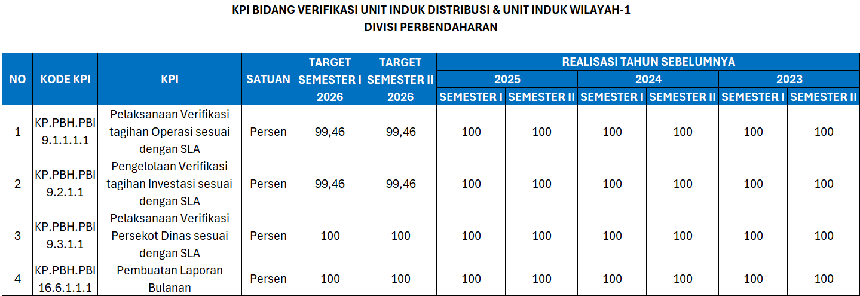
Sumber: Bagian Kinerja Perusahaan
Tabel 1.1
Data KPI Masing-Masing Pegawai Bidang Verfikasi
Unit Induk Distribusi dan Unit Induk Wilayah-1

Dari Tabel 1.1 di atas, dapat dilihat bahwa realisasi KPI masing-masing pegawai Bidang Verifikasi Unit Induk Distribusi dan Unit Induk Wilayah-1 Divisi Perbendaharaan adalah tahun 2023 sebesar 100%, tahun 2024 sebesar 100%, tahun 2025 sebesar 100%. Angka tersebut menunjukan bahwa KPI masing-masing pegawai sudah mencapai target.
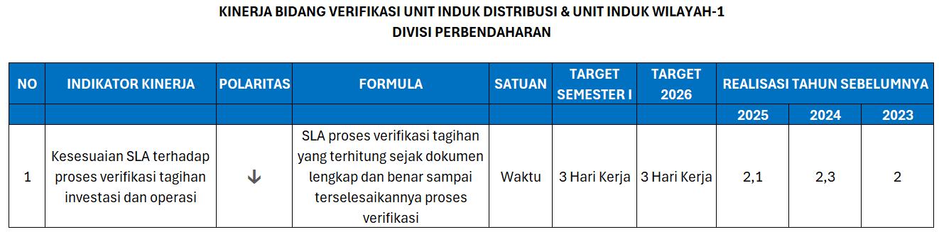
Sumber: Bagian Kinerja Perusahaan
Tabel 1.2
Data Kinerja Bidang Verfikasi
Unit Induk Distribusi dan Unit Induk Wilayah-1

Dari gambar 1.2 di atas, dapat dilihat bahwa kinerja Bidang Verifikasi Unit Induk Distribusi & Unit Induk Wilayah-1 Divisi Perbendaharaan adalah tahun 2023 sebesar 2, tahun 2024 sebesar 2,3, tahun 2025 sebesar 2,1 dari target 3 hari kerja. Angka tersebut menunjukan bahwa kinerja Bidang Verifikasi Unit Induk Distribusi & Unit Induk Wilayah-1 Divisi Perbendaharaan sudah baik atau mencapai target. Penelitian ini diharapkan dapat membuktikan bahwa variabel-variabel yang diteliti adalah variabel yang dapat berpengaruh terhadap prestasi kerja pegawai dan menjadi acuan untuk mempertahankan prestasi kerja pegawai yang sudah mencapai target serta untuk meningkatkan kinerja menjadi lebih baik lagi.
Berdasarkan uraian diatas, maka penulis tertarik untuk melakukan penelitian dengan judul “Pengaruh Gaya Kepemimpinan, Motivasi Kerja dan Iklim Organisasi Terhadap Prestasi Kerja Pegawai pada Bidang Verifikasi Unit Induk Distribusi dan Unit Induk Wilayah-1 Divisi Perbendaharaan PT PLN (Persero) Kantor Pusat”.
1.2 Identifikasi Masalah
Berdasarkan uraian latar belakang penelitian, diketahui bahwa prestasi kerja pegawai pada Bidang Verifikasi Unit Induk Distribusi dan Unit Induk Wilayah-1 Divisi Perbendaharaan PT PLN (Persero) Kantor Pusat menunjukkan capaian yang baik. Hal tersebut terlihat dari pencapaian Key Performance Indicator (KPI) pegawai yang mencapai target serta kinerja bidang yang mampu memenuhi standar waktu penyelesaian verifikasi yang telah ditetapkan perusahaan.
Meskipun demikian, dalam upaya menjaga keberlangsungan dan peningkatan prestasi kerja pegawai di masa mendatang, perusahaan perlu memahami faktor-faktor yang berkontribusi terhadap pencapaian kinerja tersebut. Prestasi kerja pegawai tidak hanya dipengaruhi oleh kemampuan individu, tetapi juga dipengaruhi oleh berbagai faktor organisasi, seperti gaya kepemimpinan yang diterapkan oleh atasan, tingkat motivasi kerja yang dimiliki pegawai, serta iklim organisasi yang dirasakan dalam lingkungan kerja.
Seiring dengan perkembangan organisasi dan meningkatnya tuntutan pekerjaan di bidang verifikasi keuangan, penting bagi perusahaan untuk mengetahui sejauh mana gaya kepemimpinan, motivasi kerja, dan iklim organisasi berpengaruh terhadap prestasi kerja pegawai. Informasi tersebut dapat digunakan sebagai dasar dalam mempertahankan kondisi kerja yang sudah baik sekaligus menjadi bahan pertimbangan bagi manajemen dalam merumuskan kebijakan pengelolaan sumber daya manusia yang lebih efektif.

Berdasarkan kondisi tersebut, identifikasi masalah dalam penelitian ini dapat dirumuskan sebagai berikut:

Belum diketahui secara empiris pengaruh gaya kepemimpinan terhadap prestasi kerja pegawai pada Bidang Verifikasi Unit Induk Distribusi dan Unit Induk Wilayah-1 Divisi Perbendaharaan PT PLN (Persero) Kantor Pusat.

Belum diketahui secara empiris pengaruh motivasi kerja terhadap prestasi kerja pegawai pada Bidang Verifikasi Unit Induk Distribusi dan Unit Induk Wilayah-1 Divisi Perbendaharaan PT PLN (Persero) Kantor Pusat.

Belum diketahui secara empiris pengaruh iklim organisasi terhadap prestasi kerja pegawai pada Bidang Verifikasi Unit Induk Distribusi dan Unit Induk Wilayah-1 Divisi Perbendaharaan PT PLN (Persero) Kantor Pusat.

Belum diketahui secara empiris pengaruh gaya kepemimpinan, motivasi kerja, dan iklim organisasi secara simultan terhadap prestasi kerja pegawai pada Bidang Verifikasi Unit Induk Distribusi dan Unit Induk Wilayah-1 Divisi Perbendaharaan PT PLN (Persero) Kantor Pusat.

Belum diketahui variabel yang memiliki pengaruh paling dominan terhadap prestasi kerja pegawai pada Bidang Verifikasi Unit Induk Distribusi dan Unit Induk Wilayah-1 Divisi Perbendaharaan PT PLN (Persero) Kantor Pusat.

1.3 Pembatasan Masalah
Dalam penelitian ini, peneliti melakukan penelitian di PT PLN (Persero) Kantor Pusat Bidang Verifikasi Unit Induk Distribusi dan Unit Induk Wilayah-1 Divisi Perbendaharaan. Adapun peneliti membatasi masalah pada pengaruh gaya kepemimpinan, motivasi kerja dan iklim organisasi terhadap prestasi kerja pegawai pada Bidang Verifikasi Unit Induk Distribusi dan Unit Induk Wilayah-1 Divisi Perbendaharaan PT PLN (Persero) Kantor Pusat, periode Januari 2026 - Juni 2026 (Semester 1 Tahun 2026).

1.4 Rumusan Masalah
1. Fokus Penelitian
Dari berbagai permasalahan yang disebutkan pada latar belakang masalah di atas, maka penulis merumuskan permasalahan yang menjadi fokus pembahasan dalam penyusunan tesis ini tentang: “Pengaruh Gaya Kepemimpinan, Motivasi Kerja dan Iklim Organisasi Terhadap Prestasi Kerja Pegawai Pada Bidang Verifikasi Unit Induk Distribusi dan Unit Induk Wilayah-1 Divisi Perbendaharaan PT PLN (Persero) Kantor Pusat”.
2. Pertanyaan Penelitian
  - Apakah secara parsial terdapat pengaruh signifikan dari gaya kepemimpinan terhadap prestasi kerja pegawai?
  - Apakah secara parsial terdapat pengaruh signifikan dari motivasi kerja terhadap prestasi kerja pegawai?
  - Apakah secara parsial terdapat pengaruh signifikan dari iklim organisasi terhadap prestasi kerja pegawai?
  - Apakah secara simultan terdapat pengaruh signifikan dari gaya kepemimpinan, motivasi kerja dan iklim organisasi terhadap prestasi kerja pegawai?

1.5 Tujuan Penelitian
Tujuan penyusunan tesis ini adalah untuk mengetahui Pengaruh Gaya Kepemimpinan, Motivasi Kerja dan Iklim Organisasi Terhadap Prestasi Kerja Pegawai Pada Bidang Verifikasi Unit Induk Distribusi dan Unit Induk Wilayah-1 Divisi Perbendaharaan PT PLN (Persero) Kantor Pusat, sebagai berikut:
  - Untuk mengetahui secara parsial terdapat pengaruh signifikan dari gaya kepemimpinan terhadap prestasi kerja pegawai.
  - Untuk mengetahui secara parsial terdapat pengaruh signifikan dari motivasi kerja terhadap prestasi kerja pegawai.
  - Untuk mengetahui secara parsial terdapat pengaruh signifikan dari iklim organisasi terhadap prestasi kerja pegawai.
  - Untuk mengetahui secara simultan terdapat pengaruh signifikan dari gaya kepemimpinan, motivasi kerja dan iklim organisasi terhadap prestasi kerja pegawai.

1.6 Manfaat Penelitian
Ada pula manfaat penelitian ini adalah sebagai berikut:
  - Bagi perusahaan, hasil penelitian ini diharapkan bisa memberikan masukan pada pihak manajemen Divisi Perbendaharaan PT PLN (Persero) Kantor Pusat dalam melaksanakan strategi baik pegawai (atasan hingga bawahan) yang dapat meningkatkan prestasi kerja dengan menerapkan gaya kepemimpinan, motivasi kerja dan iklim organisasi yang sesuai.
  - Bagi akademisi, hasil penilitian diharapkan bisa memenuhi materi riset berikutnya dalam menaikkan khasanah organisasi pada perusahaan, dalam aspek Manajemen Sumber Daya Manusia.
  - Bagi peneliti selaku sarana melatih buat berfikir secara objektif pada aspek manajemen berhubungan dengan gaya kepemimpinan, motivasi kerja dan iklim organisasi serta yang memengaruhi prestasi kerja pegawai.

1.7 Signifikansi & Kebaruan Penelitian (Novelty)
Menurut Kurniati dan Jailani (2023), signifikansi penelitian merupakan kontribusi atau manfaat yang diberikan oleh suatu penelitian terhadap pengembangan ilmu pengetahuan, pemecahan masalah praktis, maupun pengambilan keputusan dalam suatu organisasi. Signifikansi penelitian menjelaskan alasan pentingnya penelitian dilakukan serta manfaat yang dapat diperoleh baik secara teoritis maupun praktis dari hasil penelitian tersebut.
Menurut Bajuri (2024), novelty atau kebaruan penelitian adalah unsur baru yang terdapat dalam suatu penelitian, baik berupa penggunaan objek penelitian yang berbeda, metode penelitian yang berbeda, pengembangan teori, maupun temuan baru yang memberikan kontribusi terhadap pengembangan ilmu pengetahuan. Kebaruan penelitian menunjukkan perbedaan dan nilai tambah penelitian dibandingkan penelitian-penelitian sebelumnya.
Signifikansi penelitian menjelaskan kontribusi yang diberikan oleh penelitian terhadap pengembangan ilmu pengetahuan maupun penyelesaian masalah praktis dalam organisasi. Penelitian ini memiliki signifikansi teoritis karena dapat memperkaya kajian manajemen sumber daya manusia, khususnya mengenai hubungan antara gaya kepemimpinan, motivasi kerja, iklim organisasi dan prestasi kerja pegawai. Selain itu, penelitian ini juga memiliki signifikansi praktis karena dapat menjadi bahan pertimbangan bagi manajemen PT PLN (Persero) Kantor Pusat dalam merumuskan kebijakan yang berkaitan dengan peningkatan dan pemeliharaan prestasi kerja pegawai.
Kebaruan (novelty) dalam penelitian ini terletak pada objek penelitian yang difokuskan pada pegawai Bidang Verifikasi Unit Induk Distribusi dan Unit Induk Wilayah-1 Divisi Perbendaharaan PT PLN (Persero) Kantor Pusat, yang hingga saat ini masih sangat terbatas diteliti dalam konteks pengaruh gaya kepemimpinan, motivasi kerja dan iklim organisasi terhadap prestasi kerja pegawai. Selain itu, penelitian ini dilakukan pada lingkungan kerja verifikasi keuangan yang memiliki karakteristik pekerjaan yang berbeda dengan penelitian-penelitian sebelumnya yang umumnya dilakukan pada sektor jasa, manufaktur, pendidikan maupun perhotelan. Dengan demikian, penelitian ini diharapkan dapat memberikan kontribusi empiris baru mengenai faktor-faktor yang memengaruhi prestasi kerja pegawai pada lingkungan kerja verifikasi keuangan di perusahaan energi milik negara.

